ФИО ________________________________________________________________________________

1. **Найди основы и окончания слов. Выдели их.**

Утыра , ята, китә, сикерәләр, йөзә, оча.

1. **Измени слова по образцу:** ала, килә

Образец:

*Мин барам. Без барабыз*

*Син барасың. Сез барасыз*

*Ул бара. Алар баралар.*

*____________________________________________________________________________________________________________________________________________________________________________________________________________________________________________________________________________________________________________________________________________________________________________________________________________________________________________________________________________________________________________________________________________*

*_________________________________________________________________________________________________________________________________________________________________________________________________________________________________*

1. **Напишите сколько времени**: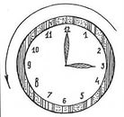_______________________

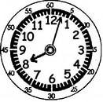___________________________________________

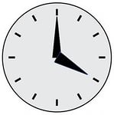_____________________________________________

**4.Впиши данные слова в таблицу. Подумай в каких словах пишутся *–ды/-ты*, в каких –*де/-те*.**

Барды, язды, йөзде, кайтты, китте, килде, ятты, әйтте, булышты.

|  |  |
| --- | --- |
| ***–ды/-ты*** | **–*де/-те*.** |
|  |  |

1. Напиши цифры словами.

9____________________________________________________

49________________________________________________

112______________________________________________

91__________________________________________________

32______________________________________________________